L’età dell’imperialismo
Cartagine
Cartagine era una colonia fenicia di Tiro, fondata nel IX secolo a.C. Oggi corrisponderebbe a Tunisi. Cartagine in fenicio significa “Città nuova”.
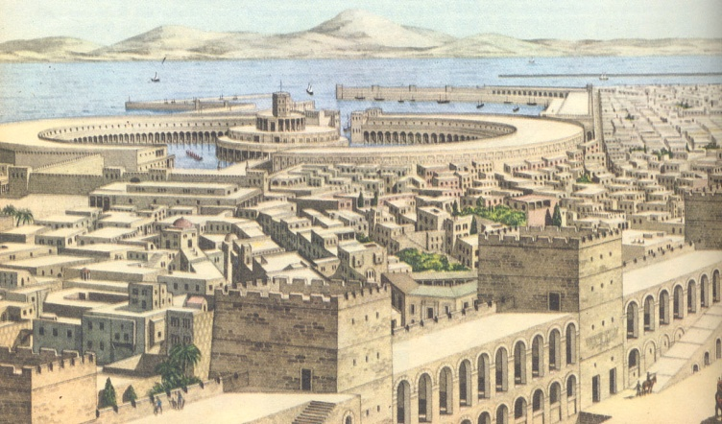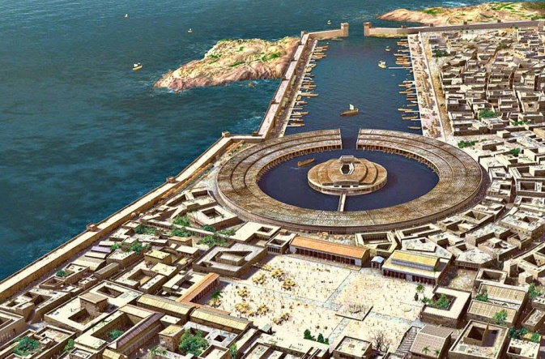
Aristotele e Polibio erano a conoscenza della sua forma costituzionale, ritenendola una costituzione mista di 3 poteri (re, aristocratici e popolo). Vi erano due magistrati annuali (suffeti) aventi un potere reale a cui si associava un’Assemblea di ricchi anziani. Inoltre era presente anche un’Assemblea del popolo per l’espressione di voto degli altri cittadini.
I suffeti assomigliano ai consoli romani. La differenza fra suffeti e consoli è che:
- I suffeti avevano solo un potere politico
- I consoli avevano potere politico e militare
Il potere militare era affidato agli strategoì con nomina pluriennale. I consoli duravano annualmente mentre gli strategoì avevano carica pluriennale.
Per Polibio la costituzione cartaginese è troppo democratica contro il governo dei migliori dei patrizi romani.
Nella società cartaginese ricche e potenti famiglie potevano aspirare al comando militare quasi detenendo un potere regale e guidando le scelte politiche della città-Stato: fra queste i Barcidi, la famiglia di discendenza di Annibale.
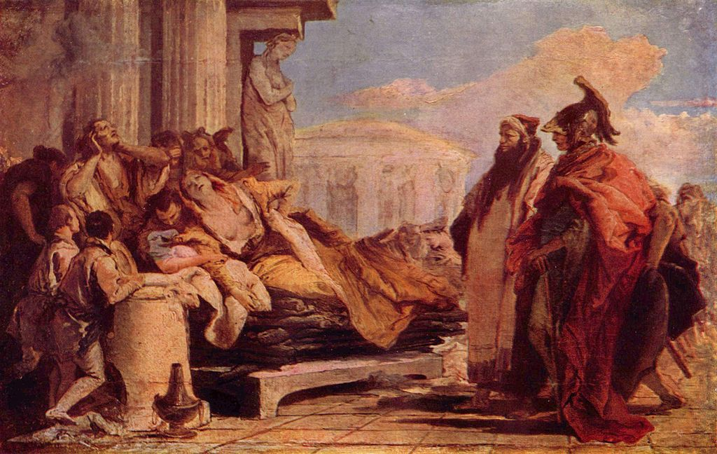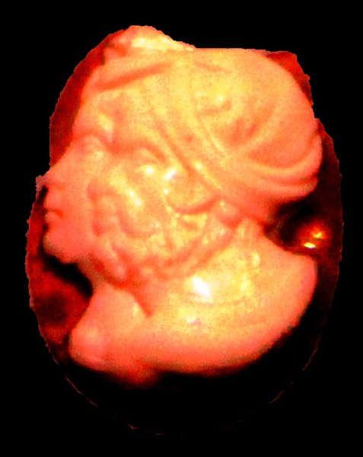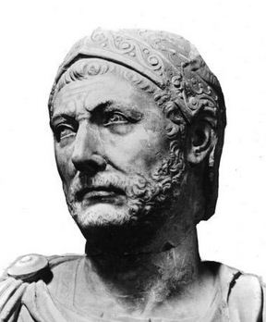
Giamblico sosteneva la presenza anche di una scuola pitagorica a Cartagine. Secondo Cicerone (de Republica) la principale attività economica dei Cartaginesi era l’attività commerciale. L’espansione demografica cartaginese era consistente e molte le relazioni commerciale stette con i greci e gli etruschi (erano a conoscenza della loro lingua).
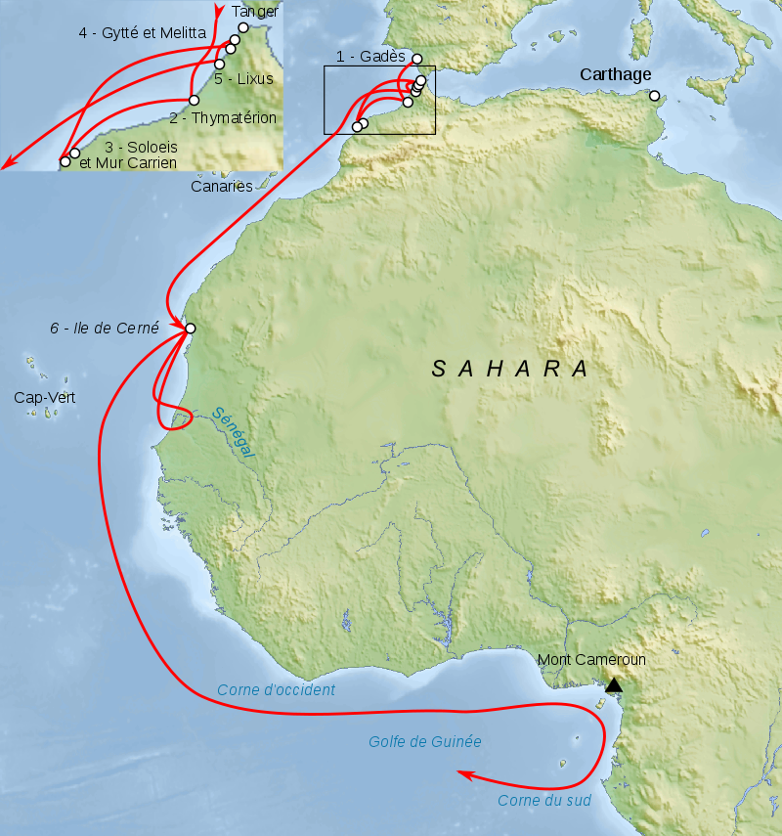
I Cartaginesi erano anche ottimi esploratori, come ad esempio Annone il Navigatore (633 a.C. – 530 a.C.) è stato un navigatore ed esploratore cartaginese, compì un periplo fino ala Sierra Leone. Ma l’economia rurale era ancora fondamentale mantenendo un grande rendimento di produzione anche sotto l’impero romano, divenendone il suo principale granaio. Catone il Censore propose addirittura la traduzione latina del trattato di agronomia di Magone data anche la tecnica avanzata di coltivazione dei cartaginesi.
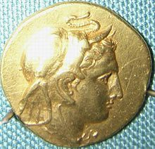
Diodoro Siculo ricorda l’impresa di Agatocle (IV a.C.) durante la sua campagna in Africa, il tiranno vide campi rigogliosi dotati di canali ricolmi d’acqua e addirittura la presenza di oliveti e vigneti.
Polibio: “chi mai quindi vorrà negare la fertilità della campagna africana?”. Quindi convivevano un’aristocrazia terriera e un’aristocrazia mercantile senza un attacco al lucro (come invece avveniva a Roma con la Lex Claudia del 219/218 interdicendo i commerci dei senatori).
I Barcidi conquistarono le miniere spagnole assumendo quasi connotati di regalità ellenistica. Cartagine quindi divenne una potenza continentale conquistando aree come la Sardegna, la Sicilia e la Spagna. La compagine militare dei Cartaginesi era varia fornendosi di truppe integrate e mercenari. Erano presenti elementi anche celtici e una struttura greca.
I Cartaginesi stipularono un innumerevole serie di trattati con Etruschi e Romani.
Il primo trattato ci è ricordato da Polibio probabilmente del 509 a.C. erano accordi di tipo militare e commerciale dove l’attività di polizia, mercatura e pirateria era ancora confusa. Veniva regolato il commercio fra Lazio, Libia, Sardegna e Sicilia, permettendo solo alcune aree per il commercio. L’ultima linea invalicabile per Roma era il Kalon Akreoterion, Capo Bello, uno dei promontori di Cartagine. Questo accordo testimoniava la superiorità tecnica, militare e commerciale di Cartagine al tempo, ove Roma era all’inizio della sua fase di espansione.
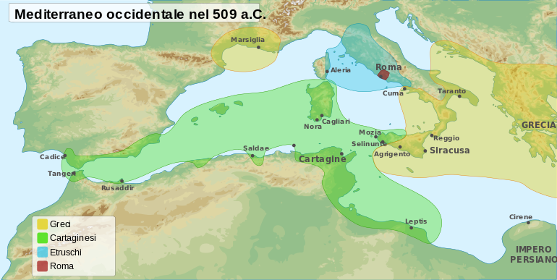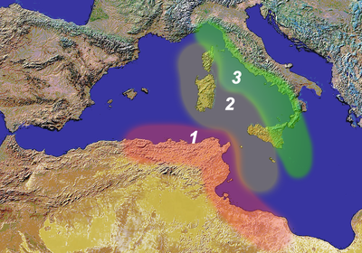
Maggiore parità era l’accordo antipirrico. Secondo Polibio, Cartagine e Roma si assistevano vicendevolmente ove Cartagine si apprestava a sostenere con le proprie navi i contingenti di Roma grazie alla propria superiorità navale.
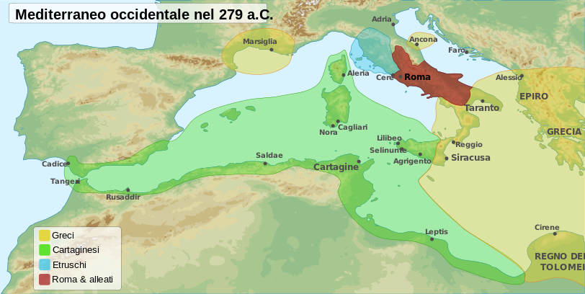
Altro trattato cruciale fu il trattato dell’Ebro del 226 a.C. durante il primo dopoguerra. Roma stipulò un nuovo accordo che permetteva l’espansione cartaginese al di qua del fiume Ebro, in Spagna. Roma per creare un possibile caus pelli strinse un foedus di alleanza con la città di Sagunto in piena area di dominio cartaginese. Roma temeva un’alleanza celtica-cartaginese. La situazione era altamente contraddittoria, infatti, Sagunto rappresenterò il casus belli della 2° guerra cartaginese, scoppiata ne 219 a.C. alla cui fine la civiltà cartaginese si spense.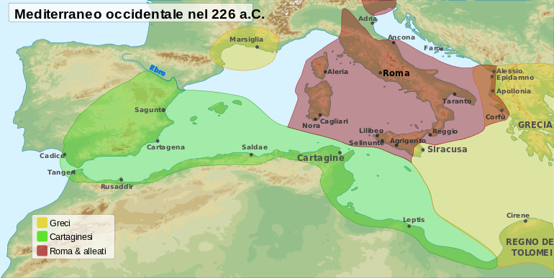

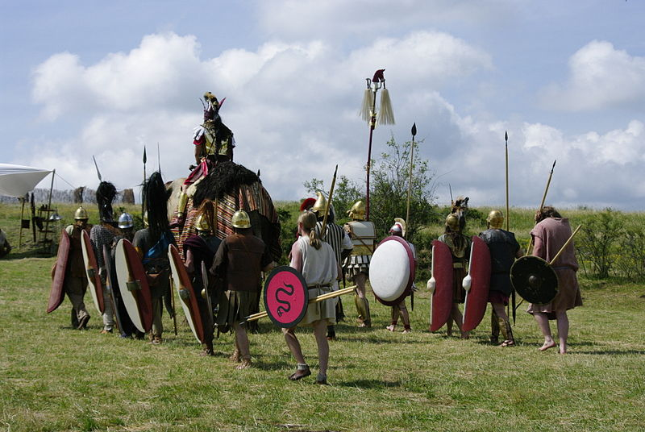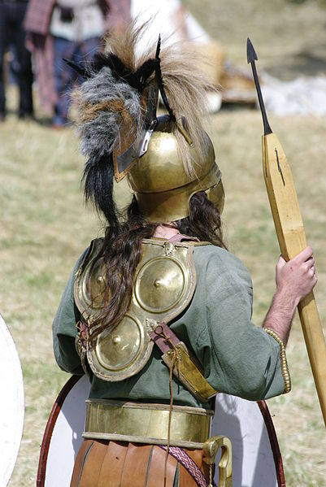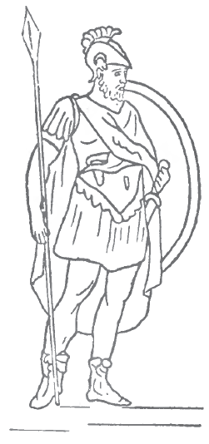
Le guerre puniche
Timeo di Tauromenio riconosceva la centralità di Roma su tutta la sfera di Grecia al tempo della penetrazione romana in Sicilia.
Messana (Messina) venne occupata da mercenari campani, i Maretini (Mamers, seguaci di Marte, dio della guerra). I Mamertini sconfitti da Ierone II nel 270 a.C. chiesero aiuto prima ai Cartaginesi e poi ai Romani. Fu la prima volta che Roma allestì una flotta di enorme portata per asservire la causa espansionistica. La visione espansionistica era guidata dai Fabii e dai Claudii.
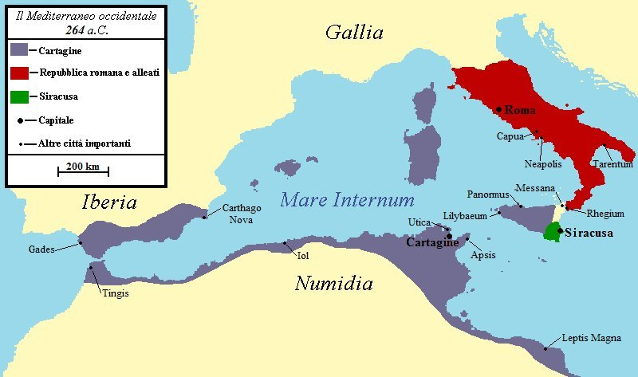
La giustificazione alla guerra era dovuta al non venire meno al foedus con i Marmetna e di combattere la punica fides ossia l’inganno dei Cartaginesi di conquistare tutta la Sicilia. La spiegazione dal causus belli non era veritiera da parte di Roma. Roma ancora non aveva imbastito commerci nell’area mediterranea anzi le gentes patrizie vedevano l’occasione come una possibile apertura dei commercia attraverso gloria e fama. Inoltre il bottino di guerra allettava molto a intraprendere una campagna. L’azione in favore dei Mamertini era soprattutto ostacolare la presenza cartaginese in Sicilia.
Il teatro della guerra si ampliò dalla Sicilia all’Africa. Roma allestì per la prima volta una flotta militare. La scarsa tecnica di velatura determinava naumachie di battaglie sui pontili navali. In questa occasione i romani introdussero i corvi, tavolati muniti di arpioni per agganciare le navi nemiche e creare una lotta di fanteria in pieno mare aperto.
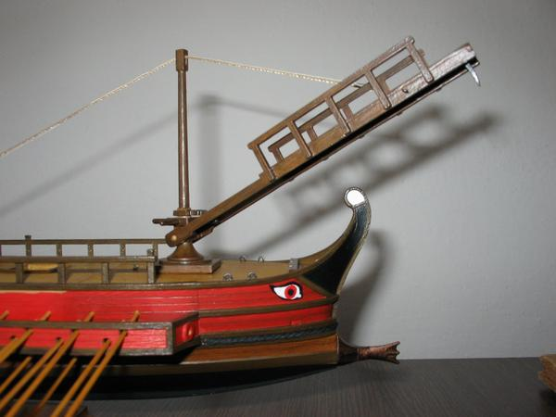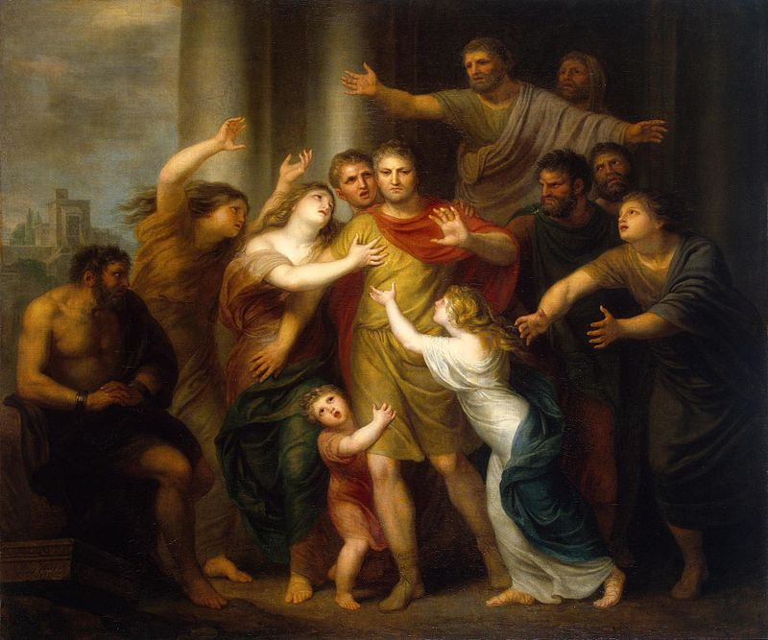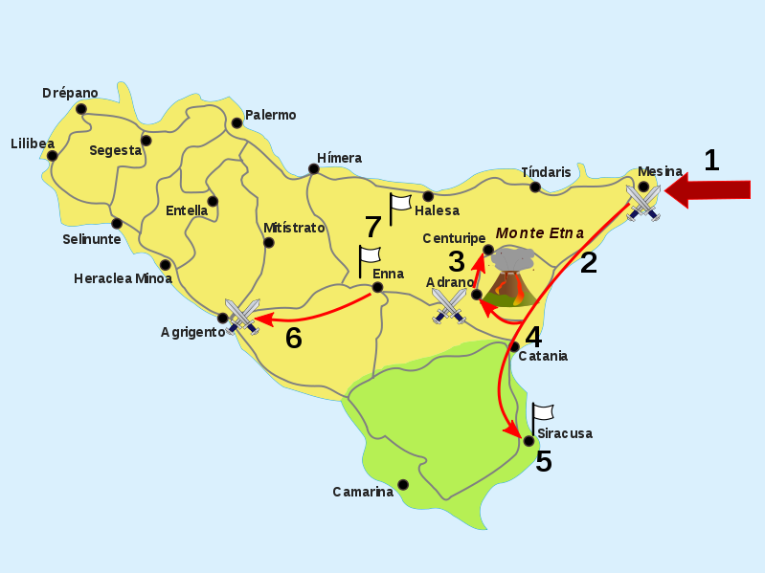
Appio Claudio Caudice sconfisse a Messina nel 264 a.C. Cartaginesi e Siracusani. Ierone II decise di abbandonare i Cartaginesi. La prima guerra punica durò decenni.
Nel 260 a.C. i Romani vinsero a Mylae guidati da Gaio Duilio, ottenero vittorie in Sicilia ma persero due flotte.
Nel 256 a.C. il generale Attilio Regolo vinse due battaglie navali in Africa ma portando il conflitto in Africa le sue truppe vennero disfatte dal generale Xantippo di origine spartana.
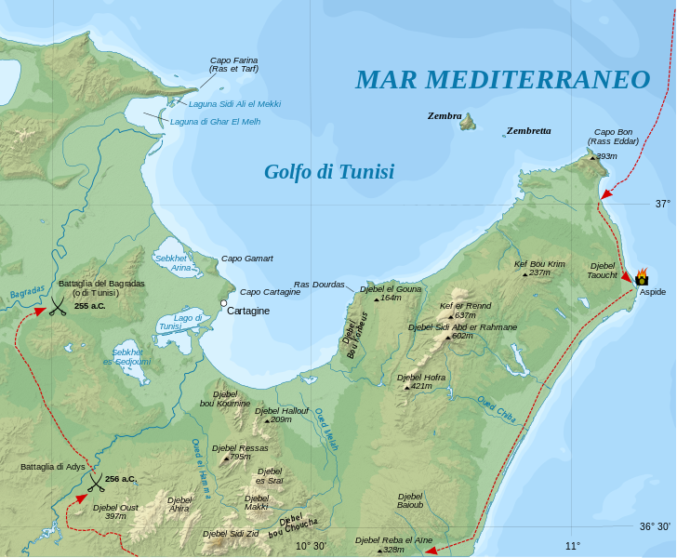
Nel 242 a.C. il proconsolo Lutazio Catulo vinse i Cartaginesi alle isole Egadi.
Nel 241 Cartagine dichiarò la propria sconfitta e restituì i prigionieri di guerra e pagò una forte indennità pari a 3.200 talenti di argenti.
Cartagine trovandosi nell'impossibilità di pagare i mercenari libici e numidi che utilizzava, a causa dell'enorme somma che doveva versare ai Romani, dovette subire una sanguinosa rivolta che richiese 3 anni di sforzi ed efferatezze per essere domata. Approfittando di questa rivolta inoltre Roma occupò la Sardegna e la Corsica, costringendo Cartagine a dover pagare un ulteriore indennizzo di altri 1.200 talenti per evitare un riaccendersi di una nuova guerra, che la città non poteva assolutamente permettersi.
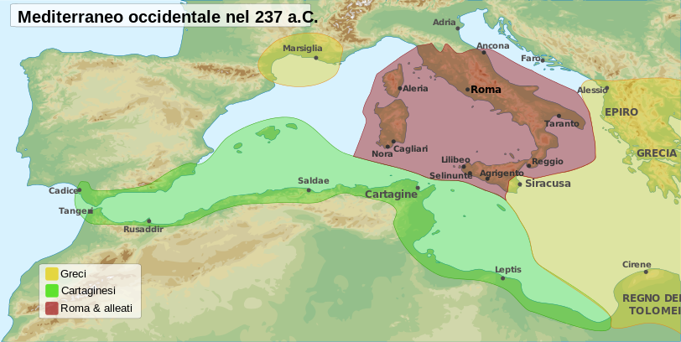
Sicilia, Sardegna e Corsica saranno le prime provinciae romane in territori extraitalici e posti sotto il controllo di una magistratuali. Ora Roma poteva fronteggiava anche i potenti regni ellenistici.
Le premesse alla seconda guerra punica era senz’altro il trattato dell’Ebro (226/225 a.C.). Annibale attaccò subito la città di Sagunto, data la sua ambiguità (era alleata con Roma ma era in pieno territorio punico). La guerra annibalica durò 16 anni. Entrambe le due potenze ricercavano un definitiva risoluzione.
La propaganda romana sciorinava di far passare la guerra annibalica colpa dell’aggressore generale punico dato un animo rancoroso e umiliato dalla precedete battaglia. Amilcare aveva fatto giurare al figlio Annibale l’odio eterno per Roma
I Cartaginesi volevano ostacolare lo strapotere di Roma e avviare una fase di colonizzazione della Gallia Cisalpina e intraprendere una politica commerciale con i popoli del Mediterraneo occidentale e orientale.
Annibale era il discendente di punta della famiglia Barca, ora possedente di numerose cave e minieri in Spagna. Sconfisse prima i Celti poi li attirò ad essere dei validi alleati contro i Romani. Annibale superò i Pirenei e si diresse verso le alpi nel 218 a.C., forse al passo Monginevro.
Il passaggio fu letale per molte truppe, elefanti e rifornimenti. I soldati scavarono un sentiero sul precipizio per permettere il passaggio delle bestie. Ad esempio un sasso bloccava il passaggio e pertanto fu deciso di arroventarlo e questi si spaccò.
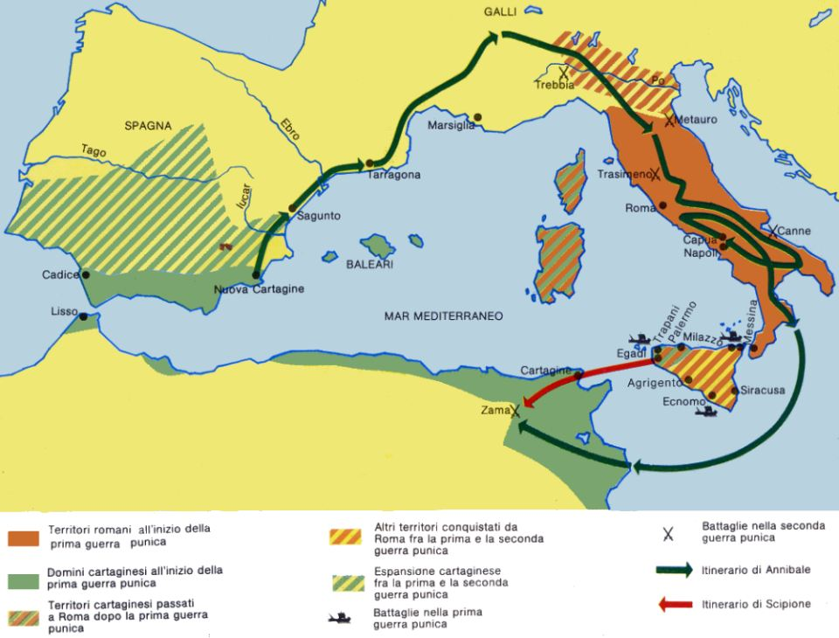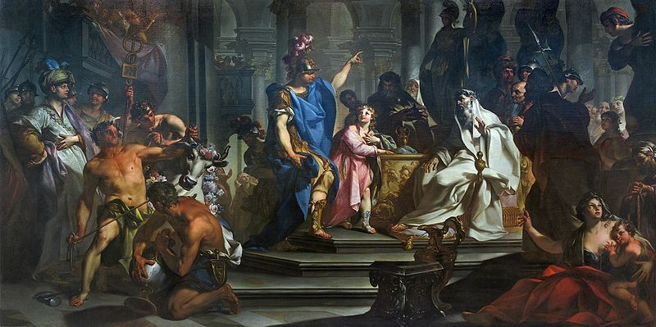
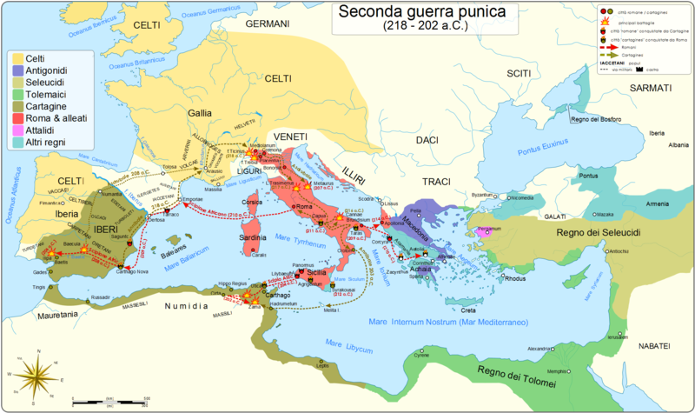
Annibale sbaragliò le prime truppe romane sul Ticino. Assediò Piacenza e Cremona. In seguito annientò i Romani sul Trebbia e sul lago Trasimeno. Infine Annibale ebbe il sopravvento nella battaglia di Canne presso il fiume Ofanto in Puglia (2 agosto del 216 a.C.).
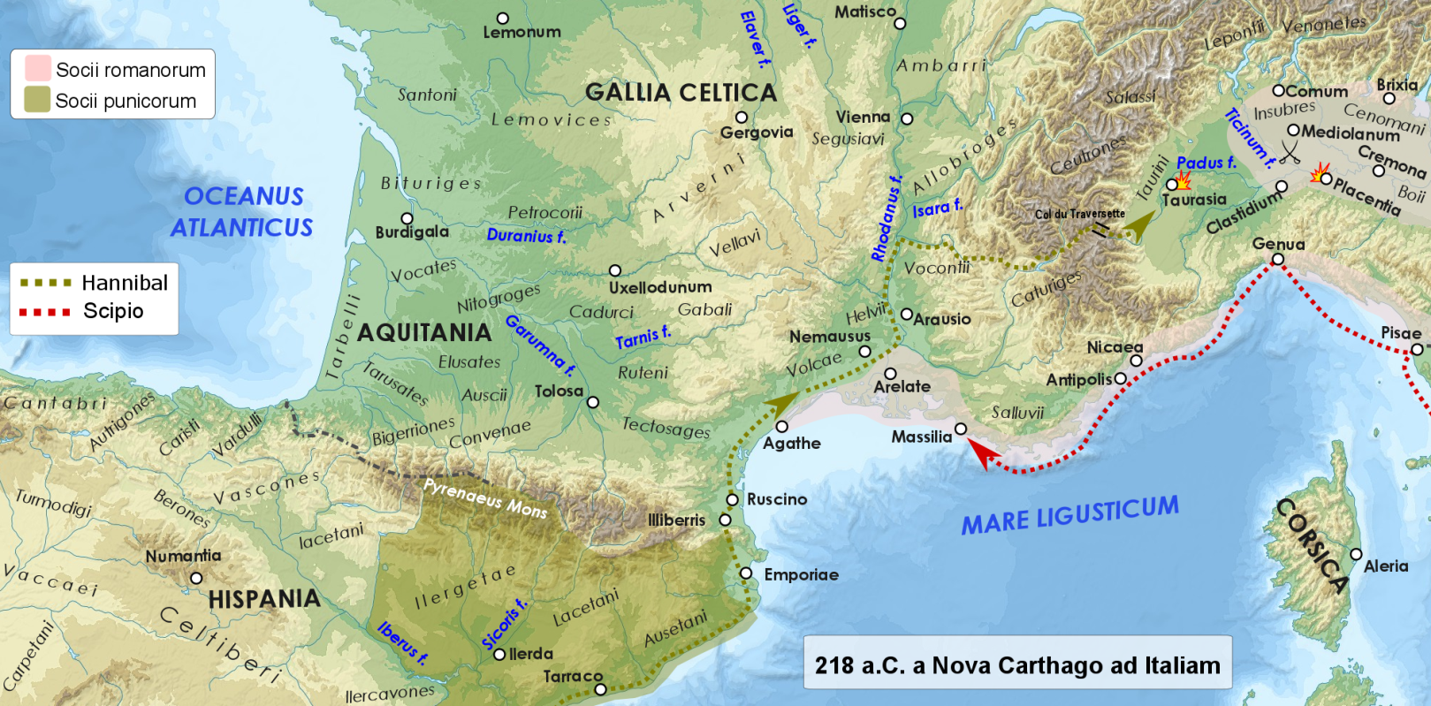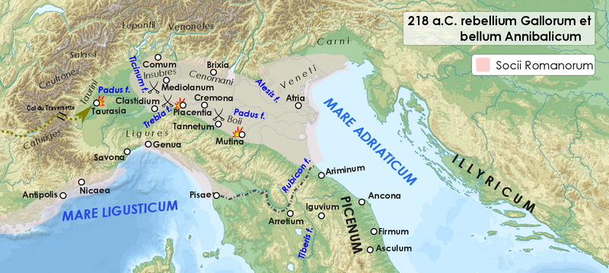
La cavalleria di Annibale si rivelò superiore soprattutto a Canne. Ma Annibale non aveva macchine d’assedio con sé, inoltre, aveva scarso appogio marittimo.
Nel frattempo la controffensiva in Spagna di Cneo e Publio Scipione nel 211 a.C. diventò oppressiva.
Il prototipo del generale geniale fu Annibale. Era un sapiente architetto di tattiche militari, sorprendenti per i nemici. Durante la battaglia di Canne arretrò strategicamente la parte centrale dello schieramento in modo che i romani penetrassero a cuneo. 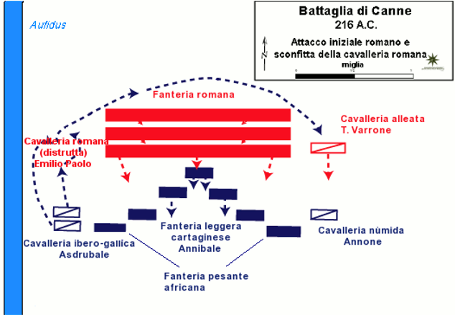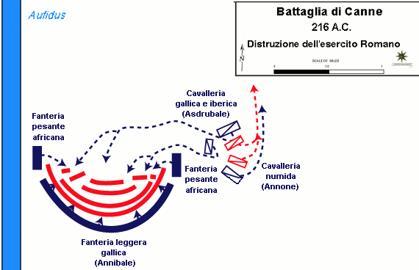
L’esercito romano si trovo accerchiato dalle ali cartaginesi. Era un abbraccio mortale e una sconfitta umiliante per i Romani che persero 70.000 unità. Scipione l’Africano utilizzò la stessa tattica ella famosa battaglia di Zama (entrotera della Tunisia) a circa 200 km a Sud-Ovest di Cartagine. I Romani vinsero la guerra nel 202 a.C. poiché prevalse la rivalsa dei veterani di Canne e la disposizione a larghe linee di Scipione. A Zama i Romani resistettero all’affondo cartaginese e alla fine presero di sorpresa la stessa fanteria cartaginese grazie alla cavalleria numidica di Massinissa. I Cartaginesi furono massacrati a migliaia.
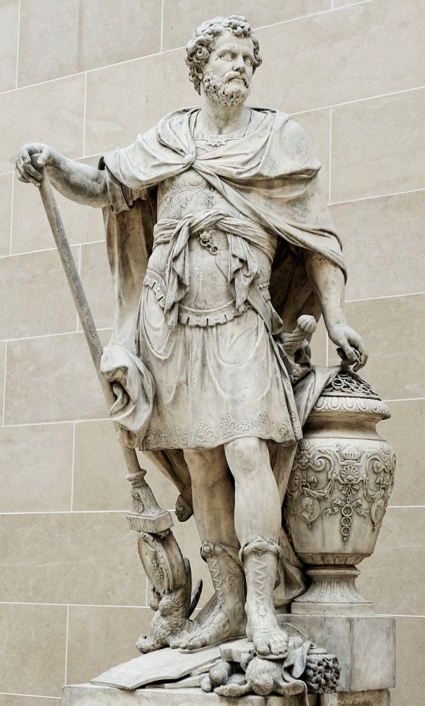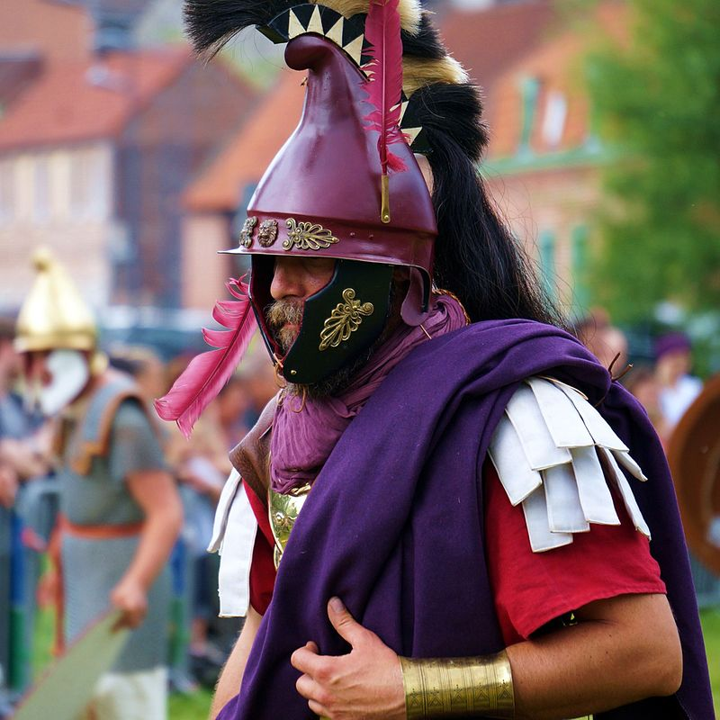
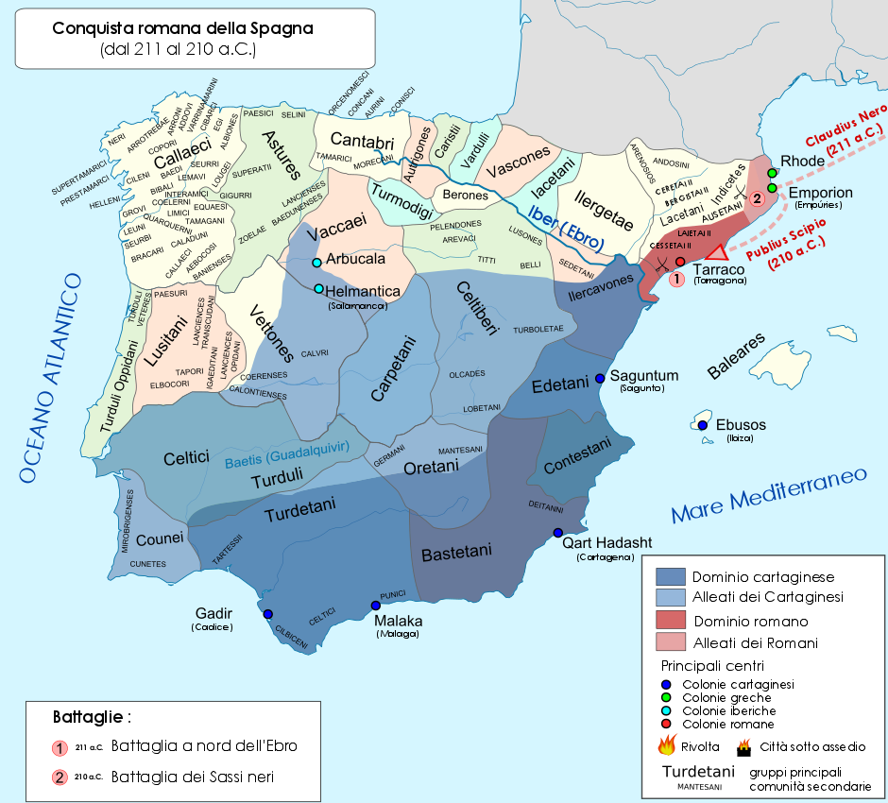
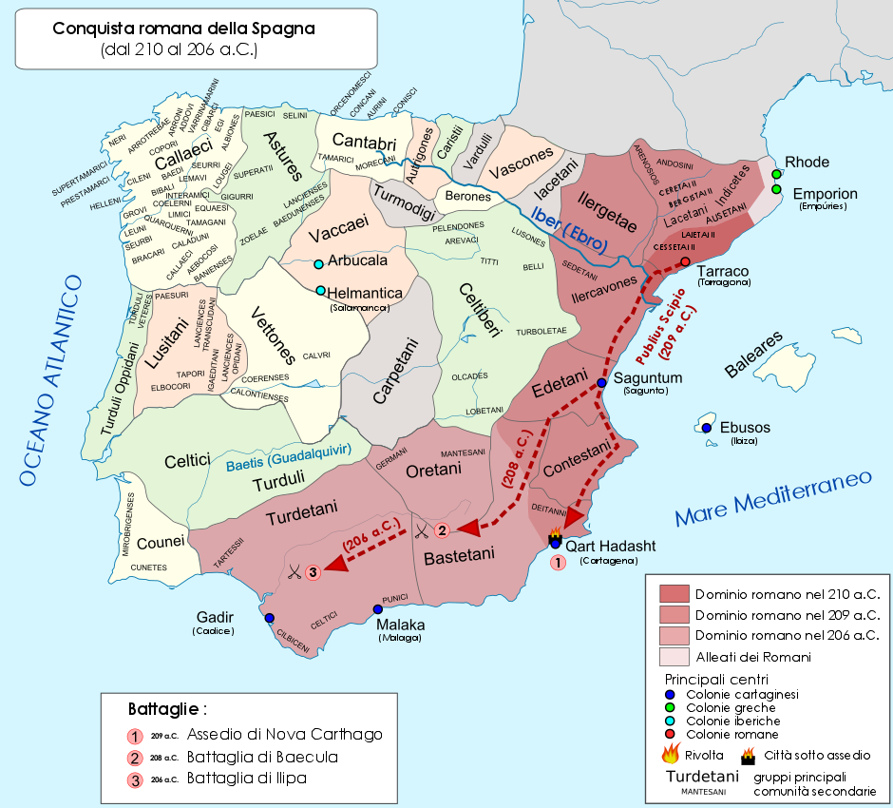
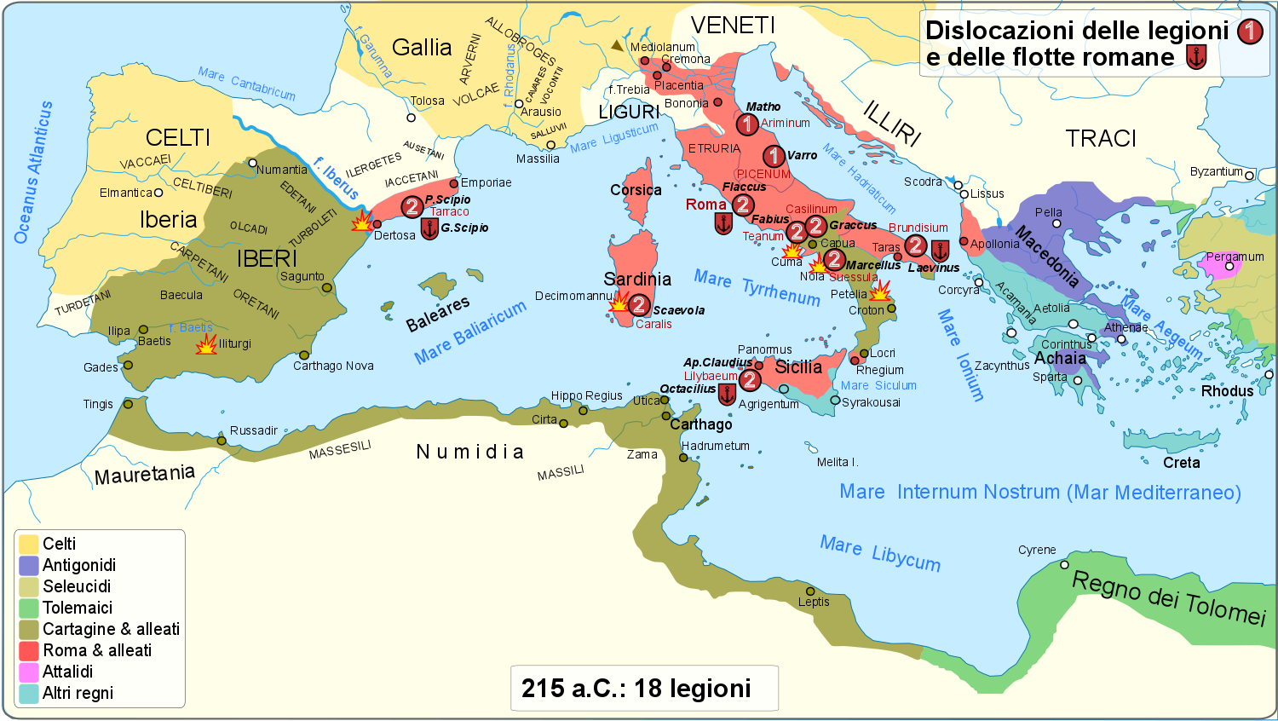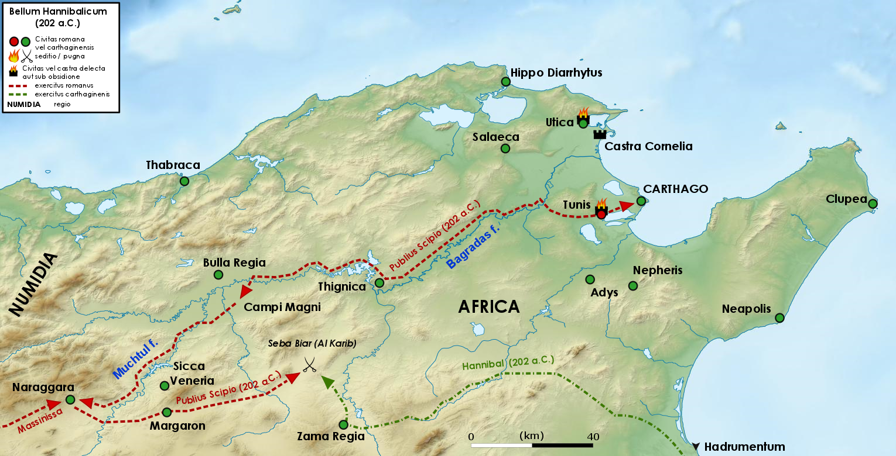
Fra il 216 e il 204 Roma adottò la tattica del temporeggiamento grazie a Quinto Fabio Massimo. Roma non ingaggiava battaglie campali e operando dell’attività di disturbo. Annibale ricercò nuovi rinforzi frazie ad Asdrubale. I rinforzi e Asdrubale furono sgominati nella battaglia del Metauro del 207 a.C.
Scipione fondò Italica n Spagna per ridurre la presenza cartaginese nella penisola dando inizio alle campagne per la conquista dell’Iberia. Annibale governò come un re militare per 12 anni in Italia facendo coniare monete per scopi propagandistici.
La sconfitta di Annibale era dettata da un errore strategico, pensava di sollevare insurrezioni contro Roma e che i Celti avrebbero depredato l’Italia. Gli alleati italici rimasero fedeli a Roma e i Celti non ebbero l’impatto sperato.
Annibale riuscì a portare dalla propria parte Capua, Locri, Taranto, Lucani, Etruschi. Capua doveva diventare capitale d’Italia secondo i piani di Annibale. Annbale si alleò con Filippo V di Macedonia e Geronimo di Siracusa (già sconfitto nel 211 a.C.). Ma la popolosità di Roma permetteva di arruolare nuove truppe. Annibale non riuscì mai ad assediare Roma, mentre, egli stesso disponeva solo di mercenari
I Celti saranno sgominati definitivamente. Nel giro di 50 anni Roma divenne la potenza più egemone del mediterraneo.
Annibale aveva lasciato un’infausta eredita: morte, spopolamento, devastazione. I ricchi si sentirono autorizzati a prendere possesso delle terre spopolate dando l’avvio a culture agrarie specializzate secondo i modelli di Catone, Varrone e Columella.
In Apulia si estese l’allevamento transumante. A Benevento furono deportati nel 180 a.C. presso Circello precisamente 47.000 Ligures. L’ager Campanus fu confiscato dopo l’ammutinamento, qui si compirono ulteriori abusi occupativi del suolo campano.
Catone il Censore
Catone il Censore nacque a Tuscolo nel 234 a.C. e morì a 90 anni. Aveva affrontato l’attività militare, la lotta politica, studi anche di greco, agronomia.
Era un homo novus, non era un nobile, i suoi antenati non entrarono mai in senato. Catone ottenne invece il consolato e la censura grazie a Valerio Flacco, noto patrizio del tempo. Catone espluse dal senato Lucio Quinzio Flaminino, fratello di Tito Quinzio Flaminino vincitore a Cinoscefale.
Catone si oppose ferrea ente a banchetti lussuosi e al costume di indossare gioielli riguardo alle matrone. Catone era fortemente tradizionalista. Quando fu console nel 195 si oppose alla revoca della Lex Oppia (pochi grammi di oro da indossare per le matrone e divieto di abiti lussuriosi). Catone era contrario all’introduzione della lux uria. Catone venne inesorabilmente sconfitto.
In Spagna egli assoggettò i popoli indigenispietatamente, guadagnando di conseguenza la fama di trionfatore (194).
Nel 191 a.C. ricoprì il ruolo di tribuno militare nell'esercito di Manio Acilio Glabrione nella guerra contro Antioco III il Grande di Siria, giocò un ruolo importante nella battaglia delle Termopili e attaccando alle spalle Antioco permise la vittoria dei romani, che segnò la fine dell'invasione seleucide della Grecia.
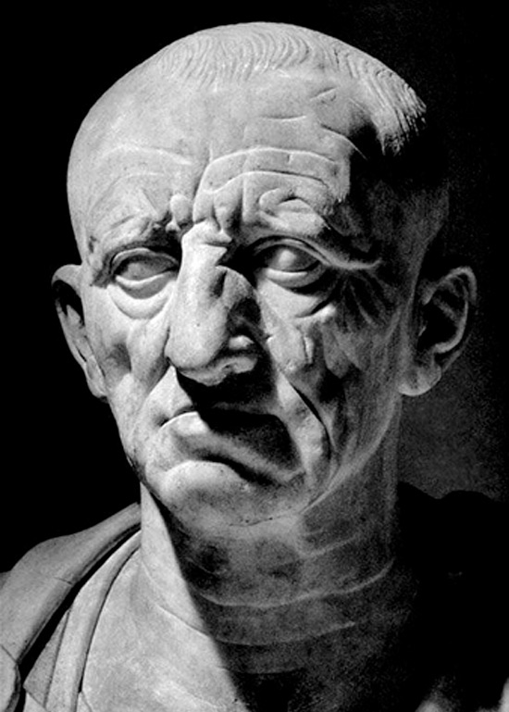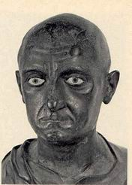
Catone e Scipione Africano
Detestava la moda greca ma era un culture greco. Scrisse le Orignes (opera storica) ma anche opere oratorie, giuridiche, militari, mediche e agrimensorie.
Nel de Agricoltura proponeva il modello della villa schiavista sorretta dal lavoro di 15 schiavi nutriti a livello di sussistenze e vestiti secondo la stagione. I prodotti privilegiati erano olio e vino. Catone avverte sui preventivi, sui diversi prezzi di mercati e del costo dei trasporto quasi un perfetto manager.
La sua villa rispecchia i valori dell’economicità tradizionale contadina attraverso l’ottimizzazione del guadagno e della produzione in base anche alle conoscenze ellenistiche e puniche.
La dieta ha contenuti magici infatti il cavolo è considerata la migliore verdura sia cruda che cotta essendo un cibo medicamentoso. Il cavolo è una purga diuretica e le sue foglie sono prodigiose per la guarigione di cancro e lussazioni (canto magico, rituale e divisione della canna).
Catone permise una definitiva svolta politica. Era un uomo che si presentava per il suo virile controllo “censorio” ma era incline a contrazioni. Nel de agri cultura si scagliò contro chi praticasse il prestito marittimo ma egli stesso lo praticava. Fu acerrimo nemico politico-culturale di Scipione l’Africano (determinò la fine della sua carriera politica poiché non aveva mostrato il bottino della sua impresa) ma fece sposare uno dei figli con una degli Scipioni.
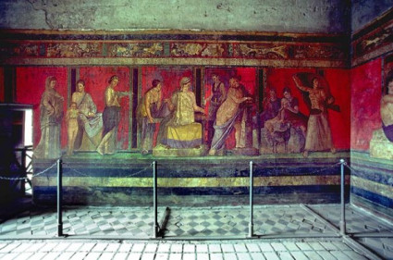
Difese Rodi contro la sua punizione nel 167 a.C. (per la neutralità nella guerra con Perseo) ma divenne uno dei capi della richiesta di distruzione di Cartagine.
Si proponeva di difendere i piccoli contadini ma in realtà propugnava il modello dell’azienda agricola schiavile a colture specializzate.
Catone modificò le sue armi politiche dato la mutevolezza estrema dei tempi. Concluse la sua carriera da trionfatore. I suoi avversari affermavano che nemmeno Perseone lo voleva nell’Ade, invece, altri lo consideravano saggio (famoso è il ritratto nel De senectute di Cicerone). Il medioevo lo inseriva nel contesto della saggezza nel Disticha Catonis, Napoleone III lo considerava un falso moralista.
Il fronte dei Balcani
Le guerre iliriche si scatenarono per motivi di pulizia del Mare Adriatico da problemi di pirateria, la richiesta proveniva stesso dai mercanti.
Roma nel frattempo aveva stretto un alleanza con il regno d’Egitto nel 273 a.C. e nel 244 a.C. aveva fondato la colonia latina di Brindisi. La regina Teuta (barbara) aveva riunito tutte le genti illiriche per attività di pirateria e ora minacciava anche l’Epiro. I romani intervennero sterminando le popolazioni. Nel 229/228 Teuta fu sconfitta e non poteva inviare più di 2 navi militare oltre Lissa.
Demetrio di Faro, fu posto come al trono dell’Illirio come re cliente. Corcira ed Epidamno entrarono nella sfera di dominio romano.
La seconda guerra illirica fu causata dal voltafaccia di Demetrio di Faro passato dalla parte di Filippo II re di Macedonia. Roma strinse un reticolo di alleanze con la Grecia molto fruttuoso. Il pretesto di scendere in guerra è dettato dalla volontà di difender i propri alleati, questa sarà la nuova giustificazione presentata da Roma. Roma non appariva aggressiva attaccando Grecia e Macedonia in questo modo.
Secondo alcuni storici è valida la tesi che Roma fu coinvolta in conflitti che non furono mai decisi sostanzialmente dal senato e da cui uscì padrona del mondo abitato ossia dell’ecumene.

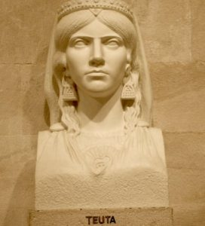
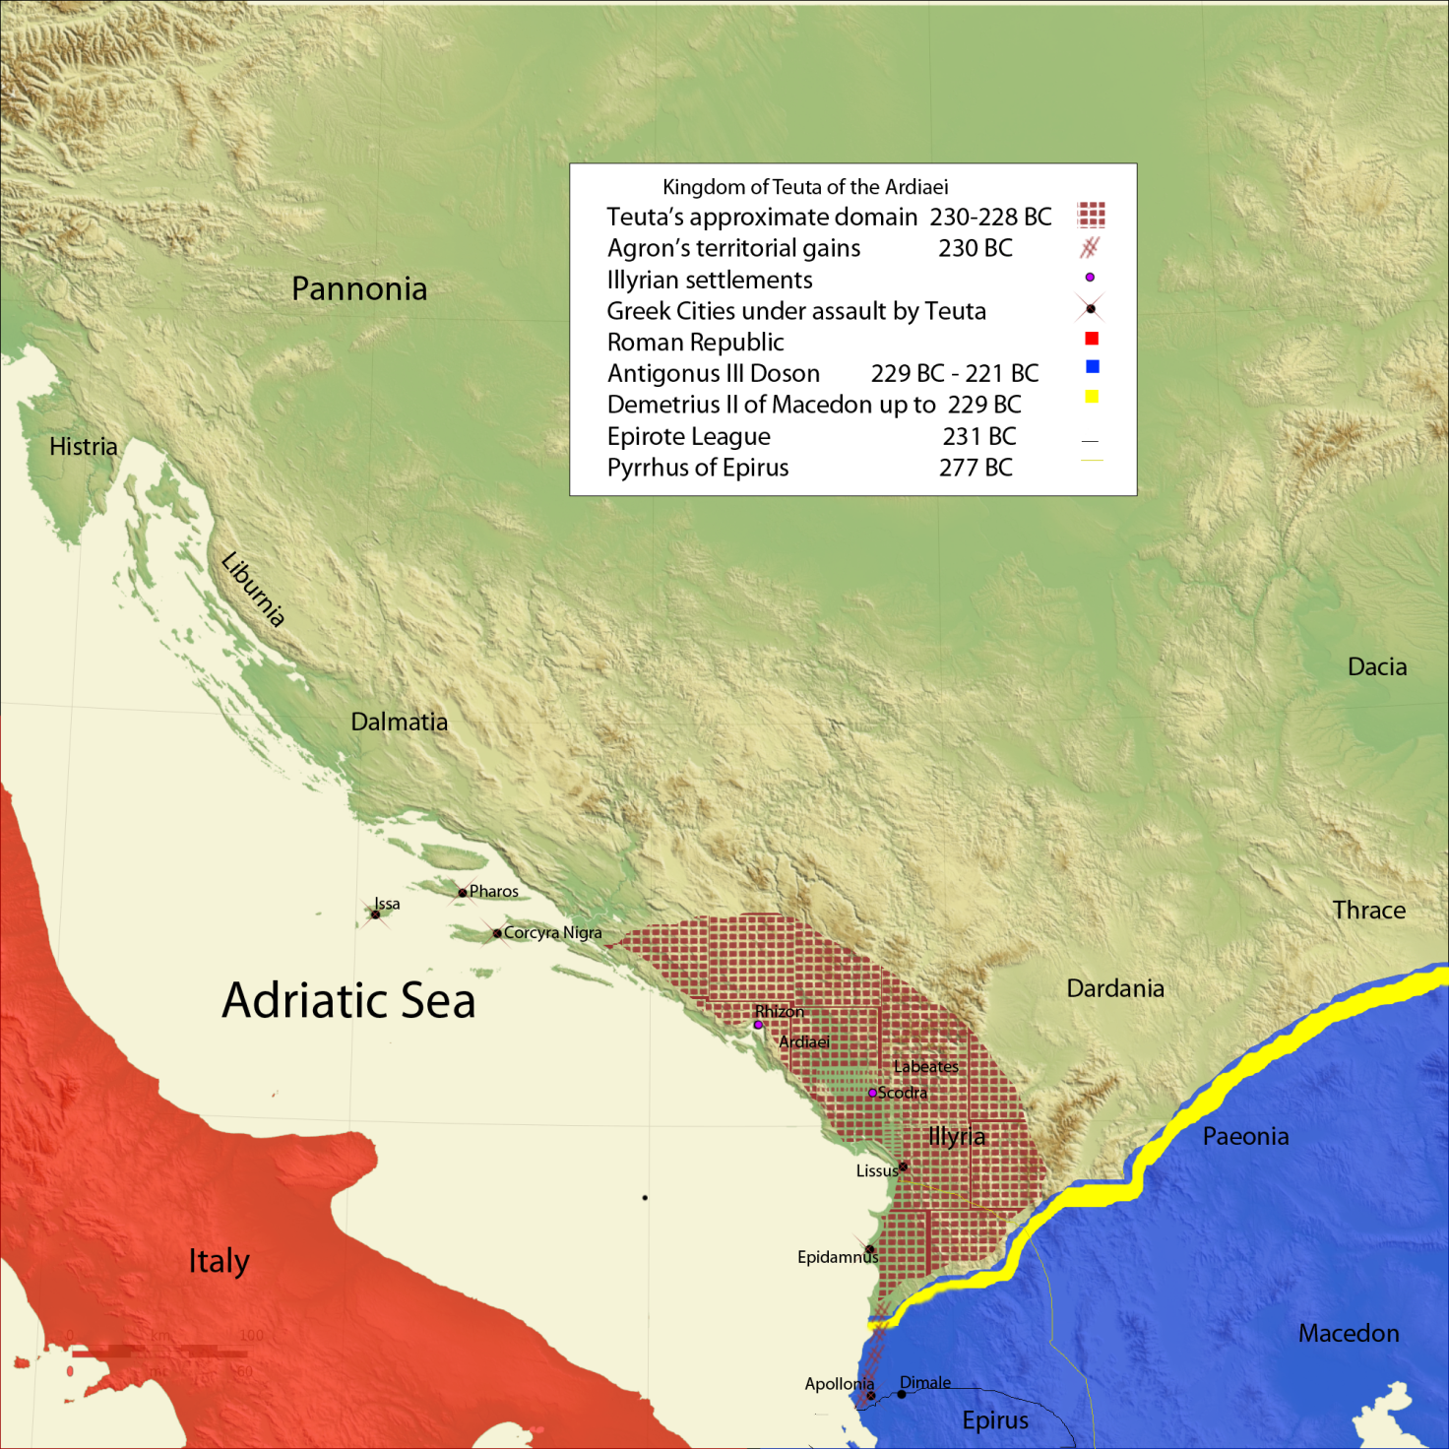
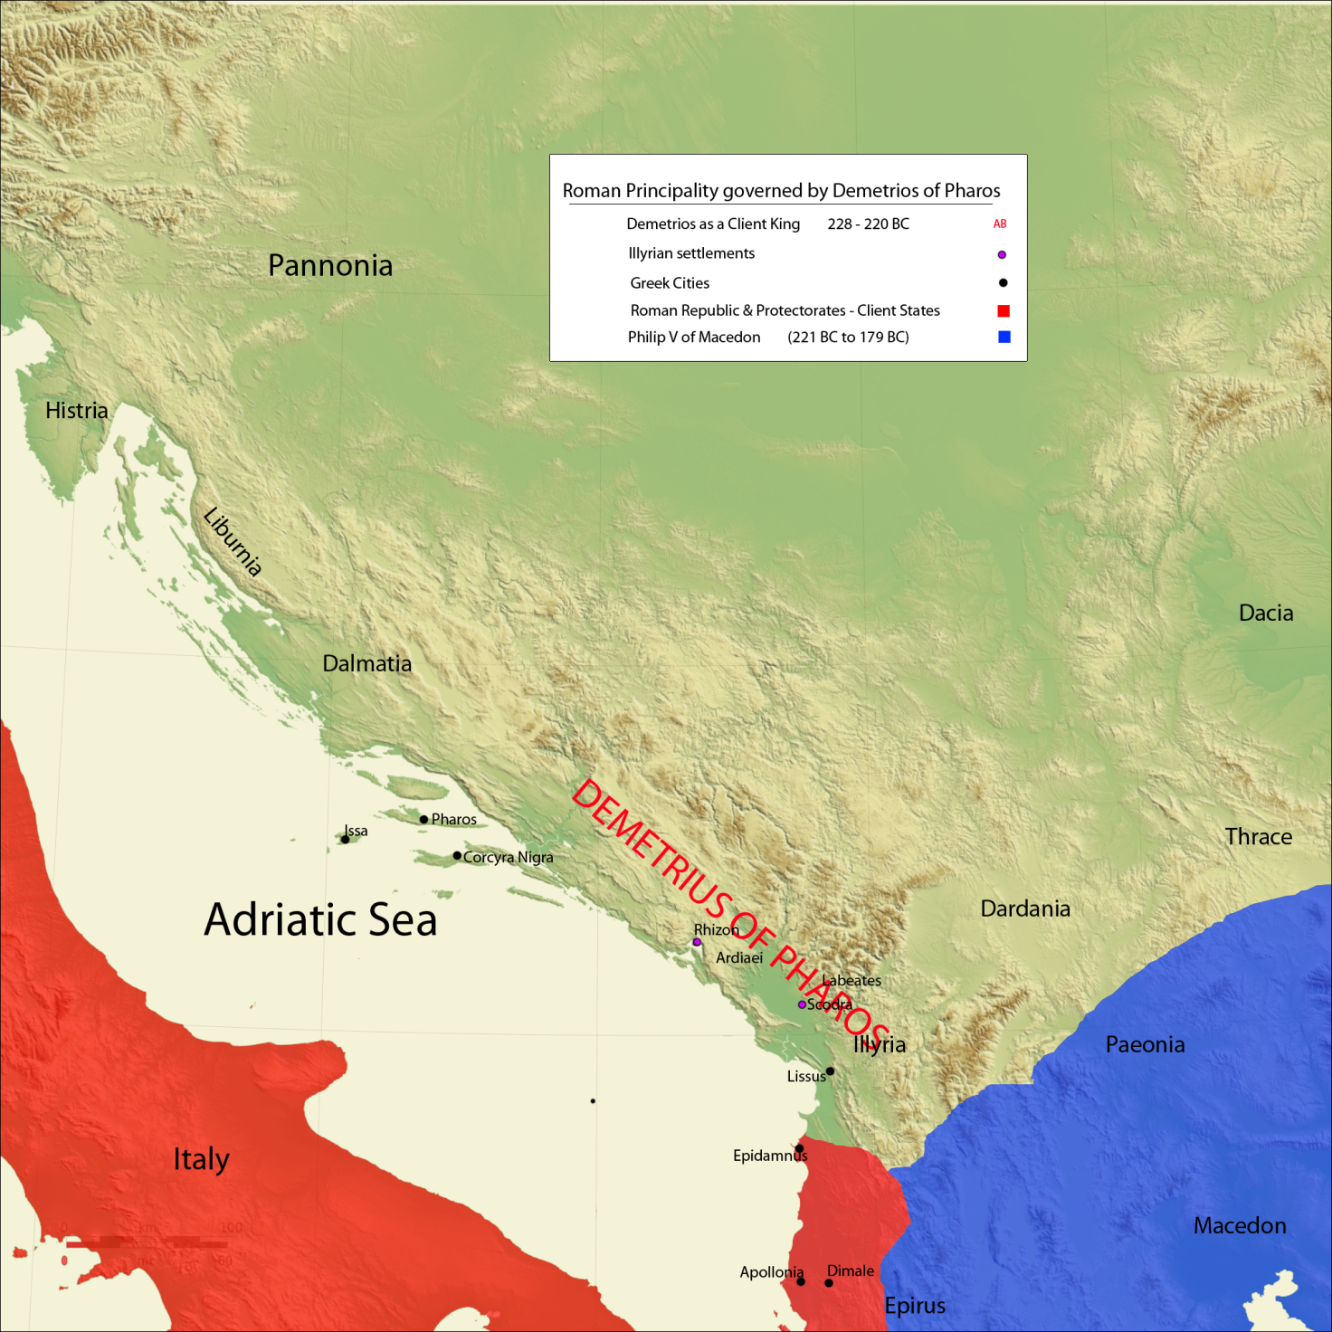
Le guerre macedoniche
Filippo V sosteneva il separatismo di Demetrio di Faro e si alleò durante la guerra annibalica con il generale punico. Roma per non essere attanagliata dalle due potenze invio un contingente contro Filippo V. Il patto fra cartaginesi e macedoni era pronunciato sulla base dell’appoggio incondizionato e dal favore degli dei di entrambi gli schieramenti. Annibale si presentava come un re d’Italia per la Gallia e la Ligura e l’Italia (erano 3 espressioni geografiche diverse). L’obiettivo è il conseguimento di una pace. Lo scontro fra Roma e Macedonia si conclude con la pace di Fenice nel 205 a.C.
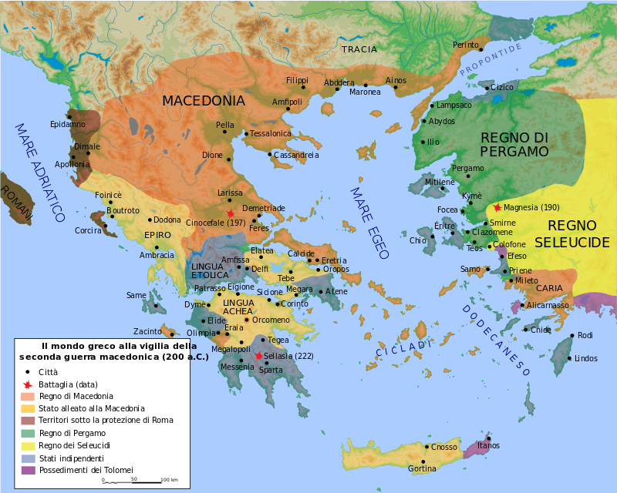
Filippo era alleato con la lega achea mentre Roma era alleata con la Lega Etolica. Roma aveva deciso di adottare una maggiore plasticità ed elasticità con i trattati in oriente rispetto all’Occidente ove c’era più intransigenza. Siamo agli inizi della 2° guerra macedonica.
La pace di Fenice stabiliva il ruolo di paciere di Roma nel Mediterraneo greco. Filippo V e il Regno Seleucide tesero ad espandersi a discapito del Regno Tolemaico. Il regno di Pergamo e Rodi proposero la loro alleanza a Roma. La prima votazione della partecipazione alla guerra fu nulla a Roma, poi si decise per l’intervento nel 200 a.C. L’intervento era giustificato per porre freno alle ambizioni di Filippo V e per evitare una sua possibile invasione in Italia come l’esempio di Annibale. Roma combatté in nome dell’ellenismo a fianco di Atene contro Filippo. Tito Quinzio Flaminino filo-ellenista e cultore greco divenne console nel 198 a.C. Tito Quinzio Flaminino dichiarò non la pace in Grecia ma la libertà dei popoli greci e immediatamente Atene, Sparta, Achei, Beoti si schierarono con Roma mentre Argo rimase fedele a Filippo V.
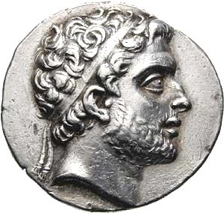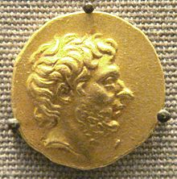
La battaglia di Cinocefale in Tessaglia combattuta nel 197 a.C. con le truppe veterane della battaglia di Zama vide il trionfare della legione romana contro la pesante falange macedonica.
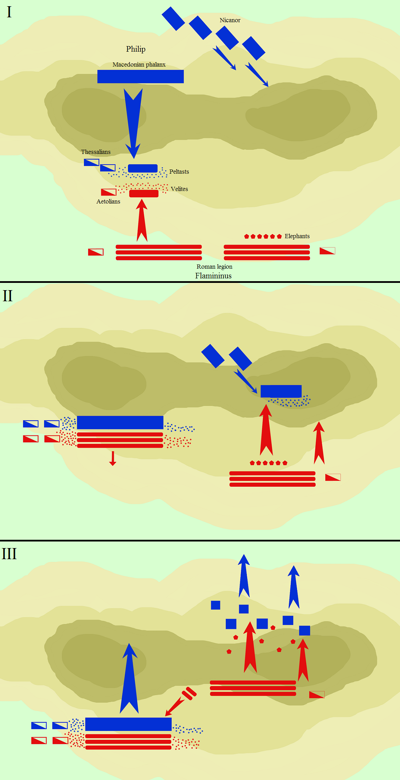
Filippo aveva voluto contrar battaglia in un ambiente collinare poco adatto alla tattica della falange. Le sarisse, le lunghe lance, erano poste sulle spalle dei combattenti delle file antistanti ai guerrieri e quelli della prima fila le esponevano per tutta la lunghezza. Come detto lo schieramento richiedeva compattezza ed era poco manovrabile.
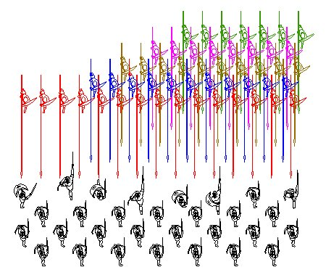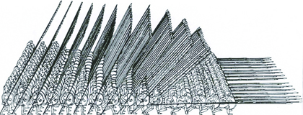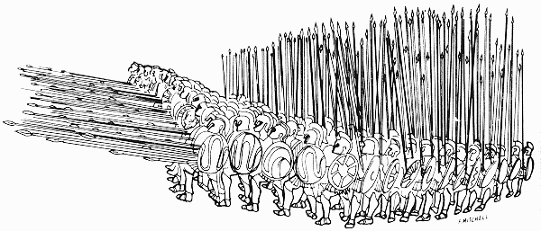

Questa compattezza svaniva su terreni irregolari e collinare. Roma invece aveva una tattica manipolare molto più agile, mobile, autonoma in una legione composta da 5.000 uomini.
La tattica principale prevedeva che se un’ala dello schieramento spezzava la resistenza nemica, quest’ultima ritornava indietro ad aiutare gli altri reparti accerchiando i nemici. La svelta legione romana prontamente si adeguò a questa tattica. Il tribuno militare dell’ala di destra mettendo in rotta il nemico fece compiere un dietrofront al proprio manipolo e assaltò la falange superstite.
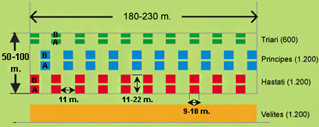
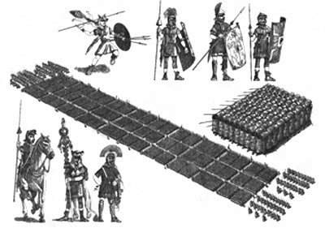
A Filippo V fu imposta un’indennità di 1000 talenti. Le città greche europee e asiatiche furono dichiarate libere durante i giochi istmici del 196 a.C. Tito Quinzio Flaminino riorganizzò la Tessaglia in 4 stati federali e desistette dal voler creare un dominio personale in Grecia. Flaminino preferiva la via politica.
Da questo momento si eclisserà la cultura italica a favore dei nuovi gusti ellenistici molto più elaborati e rispondenti a esigenze sociali ed estetiche, saranno soprattutto le classi aristocratiche ad essere affascinate dalla nuova cultura di importazione.
Gaetano de Sanctis espresse un giudizio drammatico rispetto alla conquista di Roma verso la Grecia. Roma stabiliva un oscuro dominio straniero in Grecia, stoppando la vitalità dell’ellenizzazione dato il dominio politico romano. Roma intaccava le radici della civiltà antica dei greci insieme ai suoi valori di libertà. La Grecia non avrà più i suoi Eschilo, Platone, Aristotele, Fidia; questo è il suo tramonto.
La conquista di Roma aprirà la stagione dell’ellenizzazione-latina in un rinnovamento di egemonia politica. Ttio Quinzio Flamino espone perfettamente la politica filo-ellenistica di una dominazione politica romana. Roma si propone come campione di ciò che è onorevole ossia senza scopi o profitti finanziari seguendo la buona reputazione.
L’Oriente e la guerra siriaca (191-188 a.C.)
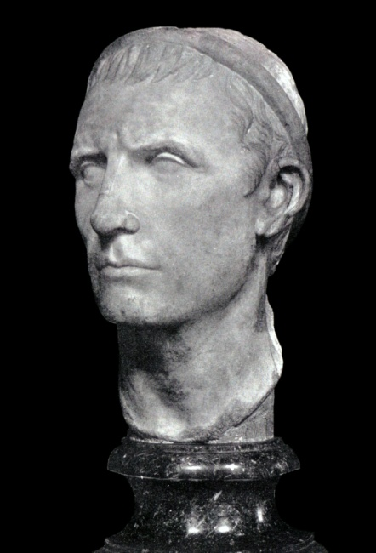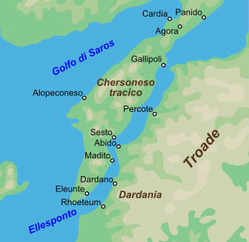
Antioco III, re di Siria interpretò il ritiro di Roma dalla Grecia nel 194 a.C. come un segno di debolezza. Antioco giunse fino in Tracia. Antioco III proveniva dai Seleucidi, una delle famiglie dominatrici dei regni ellenistici sorti dopo la morte di Alessandro.
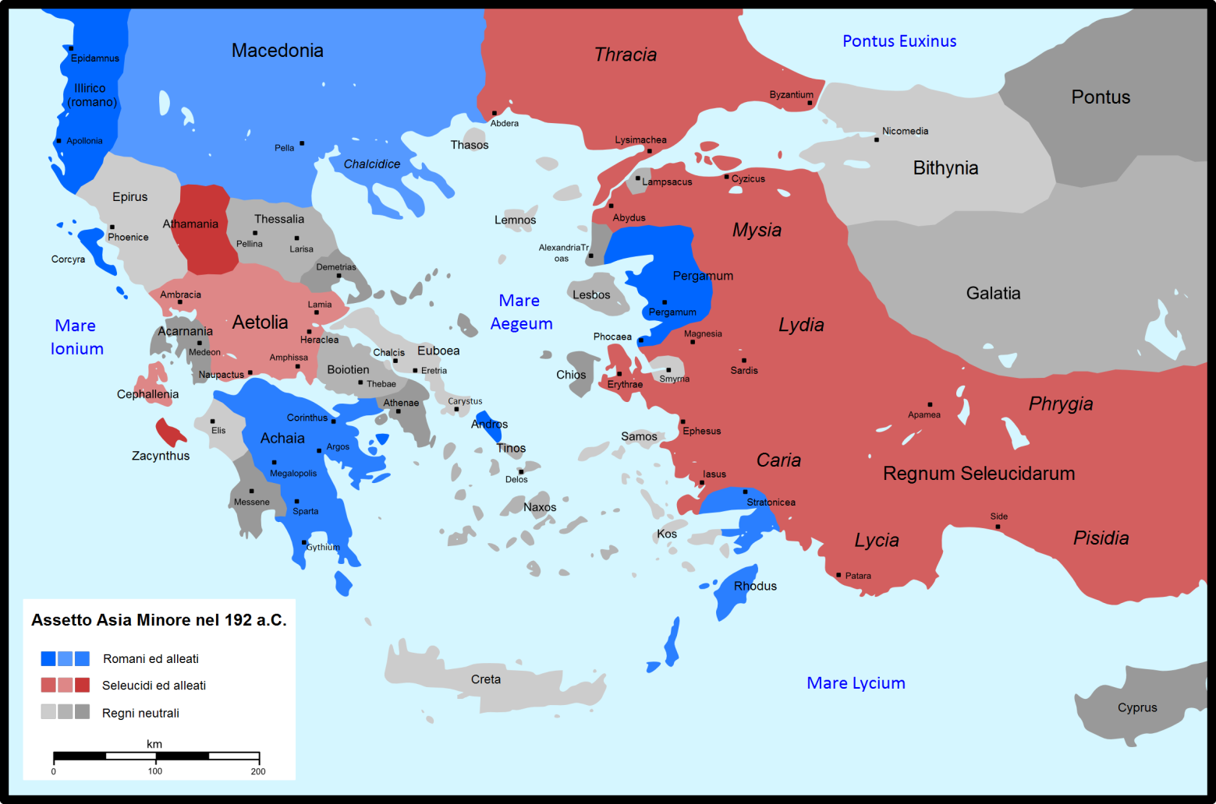
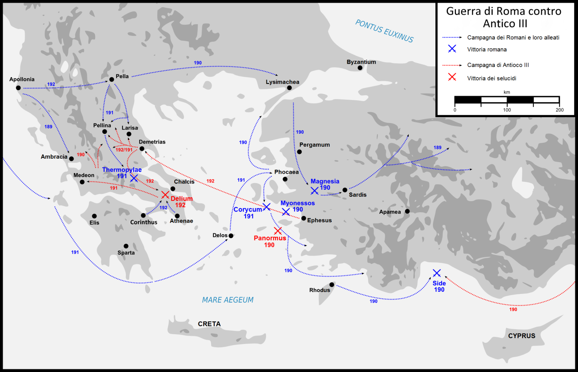
Antioco II era un re combattente e molto aperto di mentalità (sposò la figlia di un ricco borghese). L’Ellesponto fu causa di disputa con Roma. I Romani affrontarono alle Termopili le truppe di Antioco III, sconfiggendolo grazie alla tattica di Catone. I manipoli romani furono estremamente agili e la divisione delle Marche guidata da Catone, memore dell’episodio di Leonida, piombarono contro gli sprovvisti reparti di Antioco III. Furono sconfitti anche gli Etoli e i siriaci si diedero alla rotta. I Romani persero solo 150 uomini, 10.000 soldati furono uccisi e fatti prigionieri. Antioco si salvò solo con 500 uomini.
I Romani sfruttarono propagandisticamente la loro discendenza troiana invadendo la Troade. Il santuario di Lavinio era stato consacrato ad Enea già dal 570 a.C. famose erano diventate la statuette ex-voto raffigurante il fuggiasco Enea trasportante il padre Anchise. Questi elementi testimoniavano la penetrazione culturale greca ma anche la penetrazione egemonica latina presentandola come greca.

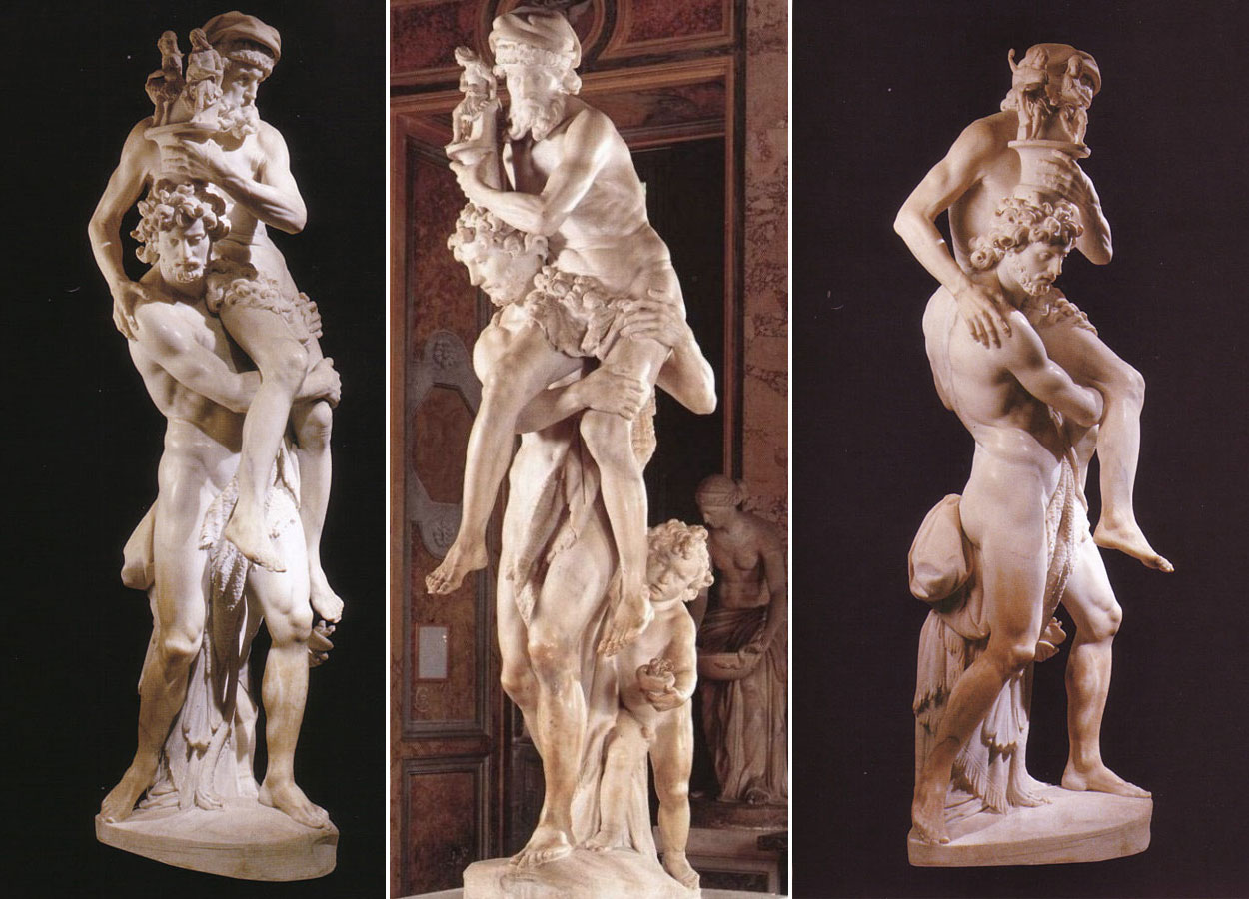
Nel gennaio del 189 a.C. Romani ottennero una vittoria schiacciante nella battaglia di Magnesia guidata formalmente da Scipione Asiatico ma realmente da Scipione Africano.
Anche la flotta siriaca fu travolta soprattutto quella guidata da Annibale, rifugiatosi presso la corte di Antioco III. Annibale riparò presso Prusia re di Bitinia, ma accorgendosi del suo inganno (voleva consegnarlo ai Romani) si suicidò con il veleno.
La pace di Apamea costò cara ad Antioco III, costretto a pagare un tributo di 15 000 talenti e limitare la sua flotta a 10 navi.
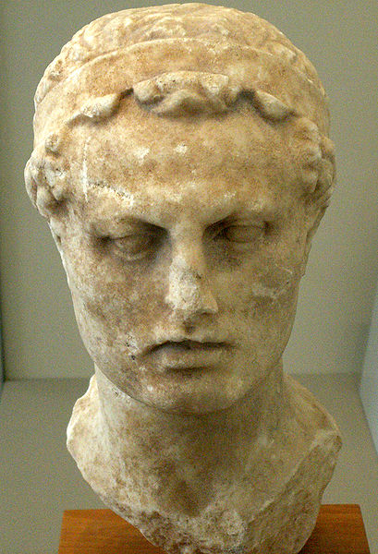
Nel 168 a.C. Antioco IV invase l’Egitto, ma la politica internazionale ormai era decisa dai romani. L’ambasceria guidata da Gaio Popilio Lenate e l’aneddoto del “cerchio di Popilio” spiegano perfettamente l’evolversi della situazione. Popilio Lenate intimò la ritirata ad Antioco IV, il re disse che doveva consultare il suo consiglio di guerra invece Popilio gli tracciò con un bastone un cerchio entro cui prendere la decisione, Antioco allora desistette. L’autorità di Roma arrivava prima delle sue truppe.
La terza guerra macedonica (171-168 a.C)
Polibio notò come Roma dal 220 al 167 a.C. si era imposta come la potenza del mondo mediterraneo spingendosi ora anche in Oriente nel vuoto lasciato dai regni ellenistici. La storia universale sembra essere decisa dalla politica di Roma. Annibale divenne il simbolo per antonomasia dell’avversione greca verso Roma (si parla di un papiro di Annibale inviato ad Atene).
L’impero romano soppiantava la storia dei particolarismi delle città stato e di tutti gli altri imperi. Polibio osservava con atteggiamento “machiavellico” la storia: la civiltà romana sebbene fosse inferiore a quella greca pone le sue basi egemoniche su uno statuto costituzionale più solido rispetto a quello greco.
Posdionio di Apamea rifletté invece su una possibile involuzione dei romani dediti solo alla rapina.
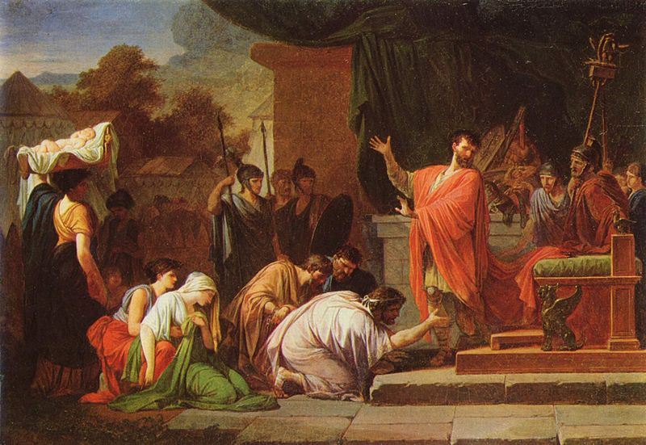
Perseo successore di Filippo V nel 179 a.C. applicò una politica di riarmo militare di matrice antiromana e si alleò con la Lega Etolica. Nuovamente nel 168 a.C. nel 22 giugno a Pidna si fronteggiarono la falange macedonica di Perseo e le legioni guidate da Lucio Emilio Paolo. Questi festeggiò la sua vittoria nella maniera greca, facendo erigere una statua equstre impennata ad Amphipolis vicino Delfi. Il vincitore si asserviva alla cultura greca.
La Macedonia fu divisa in 4 distretti ma era proibito ‘accesso alle miniere di oro e di argento e proibito il “sal invectum” (sale per conservare la carne e il pesce). A fiorire economicamente della vittoria di Roma furono Atene e il nuovo porto franco, Delo, centro schiavistico per eccellenza.
150.000 abitanti della Lega Ache divennero schiavi. Il re di Pergamo Eumene sbarcato in Italia per chiarimenti politici ritornò in Patria poiché costretto. In Senato si discuteva se distruggere Rodi ma Catone intervenne in favore degli alleati.
Nel 149 a.C. si riaprirono le ostilità con la Macedonia, spacciandosi per figlio di Perseo cercava di aizzare tutti i popoli della Grecia (Lega Achea) e la Macedonia. Andrisco fu sconfitto e la città di Corinto fu rasa al suolo nel 146 a.C.
Roma faceva rispettare la sua politica con terrore. In Giudea gli Ebrei guidati dai Maccabei iniziarono una rivolta contro il regno di Siria e instaurarono una pace con Roma. Intorno al 148 a.C. la Macedonia fu trasformata in provincia. Roma si trovava a gestire situazioni complesse di fronti a popoli di dinastie secolari e accordi commerciali forti, molto più avanzate delle tribù celtiche.
La supremazia di Roma in Italia
Nel corso del II secolo a.C. le comunità italiche mutarono il proprio rapporto con Roma, infatti, persero definitivamente la propria autonomia. Le comunità italiche si omologarono al modello latino, difatti, le elites italiche espandevano i propri commerci grazie alla conquista militare romana.
Durante la guerra annibalica alcune città defezionarono la fedeltà di Roma e pertanto subirono molte confische. Roma si presentava come l’arbitro di tutte le decisioni anche culturali. È il caso dei Baccanalia del 186 a.C., imponendo una soppressione al culto.
I soci adottano le stesse leggi di Roma e partecipano alla vita pubblica di Roma non opponendosi. L’obiettivo dei soci è l’omologazione con l’istituzione romana.

